Игра – эстафета «Тушим пожар»

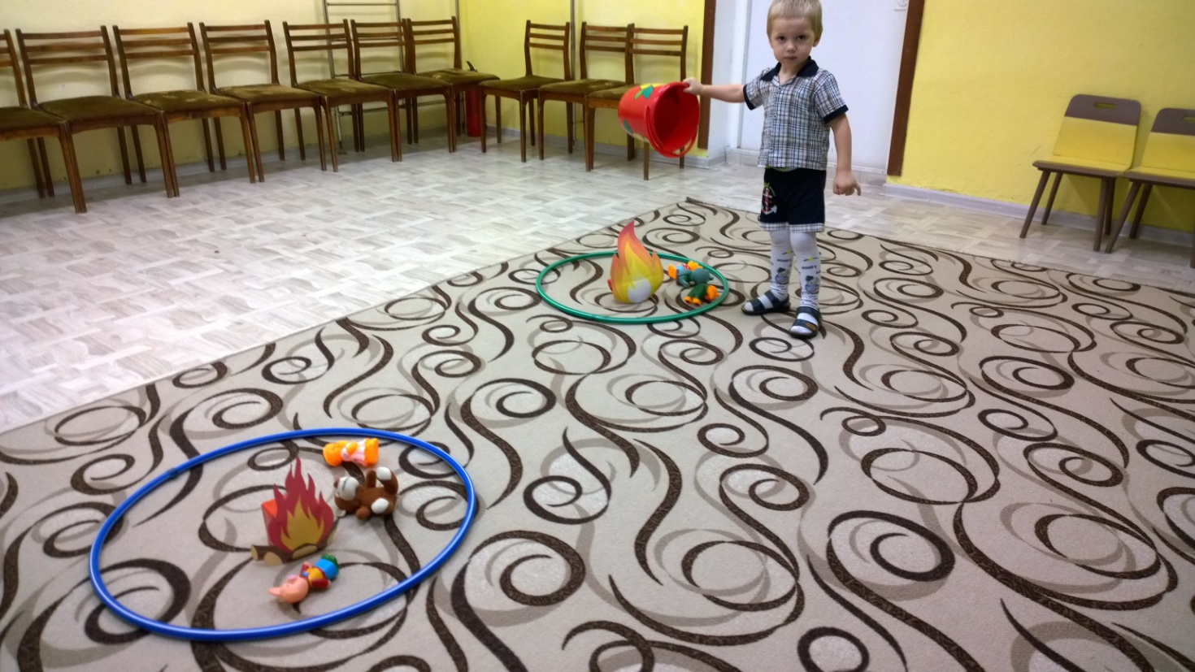

Дидактическая игра «Позвони пожарному»

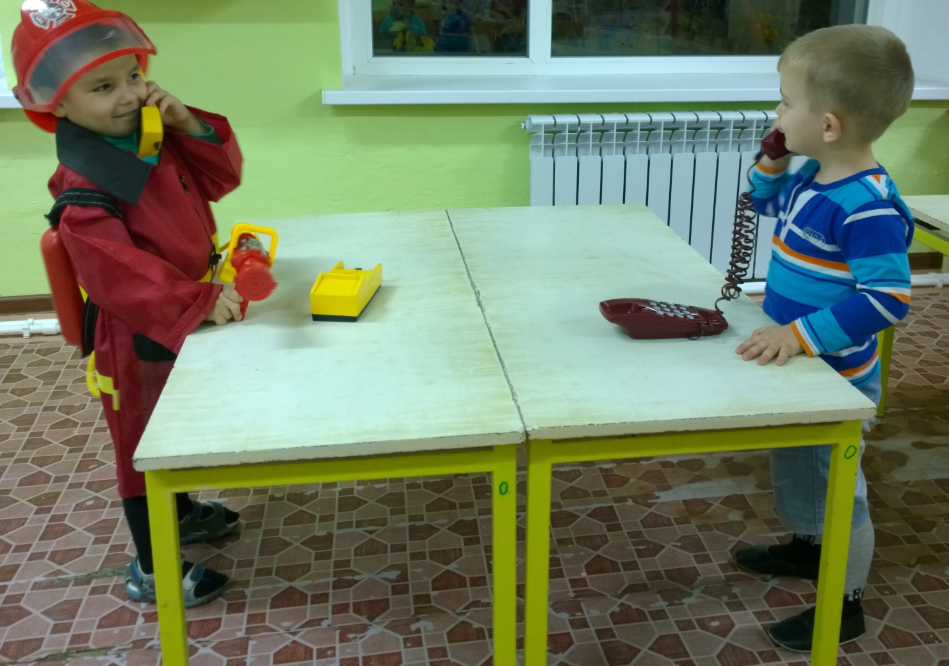

Игра – ситуация «Не играй со спичками – это опасно»

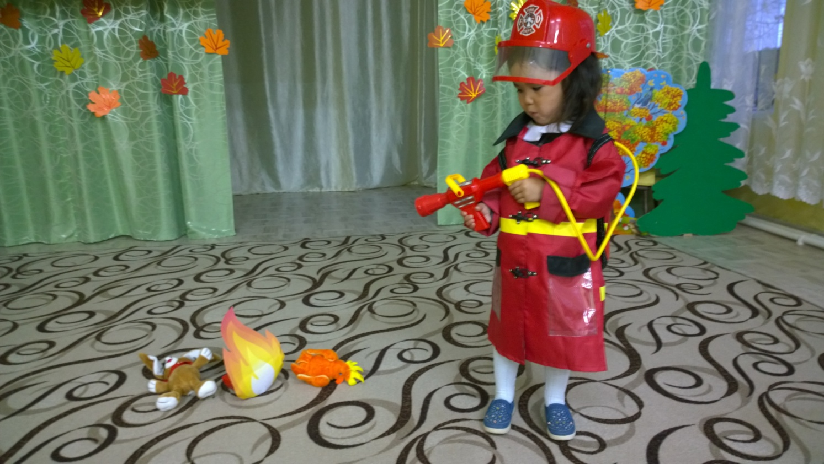

Подвижная игра «Костер»

